Bezinningsteksten Pasen

Paasmorgen
Toen op Paasmorgen de vrouwen vertelden dat het graf leeg was,
waren er velen die het niet konden geloven.
De blinde geloofde het wel want Hij had hem toch weer leren zien.
De lamme geloofde het want hij had hem toch weer leren lopen.
De dove geloofde het ook want Hij had hem toch weer leren luisteren.

De melaatse geloofde het zeker want Hij had hem toch weer leren leven.
Voor hen was die Paasmorgen de bevestiging van hun nieuwe leven.
Moge ook jij geloven dat Pasen ook aan jou nieuwe levenskracht geeft.

Antoon Vandeputte



Pasen
Pasen en alles is van ongekende kracht doordrongen.
De aarde heeft een nieuw gezicht.
Het zaad bestorven in de voren, komt wonderbaarlijk aan het licht.
Zelfs als geen mens het zou geloven,
dan zouden bloemen en bomen het nog verkondigen
dat zelfs wat ingeslapen is toch onbedwingbaar kan herleven.

In al haar kwetsbaarheid mag hoop gekoesterd worden.
Omwille van die Ene.
Zijn leven was zo onvoorwaardelijk en diep in ons bestaan geworteld
dat er geen grafsteen zwaar genoeg kon wegen.
Dood is niet sterker dan de liefde.

Sta op en durf die weg te gaan.
Laat Hem in taal en teken weer herkenbaar worden.

Kris Gelaude



Zet meer komma's dan punten
Zet meer komma’s dan punten.
Want overal zie je mensen, die stand houden in het goed-zijn,
toegewijd aan elkaar: koffie maken, een tafel dekken,
wonden verbinden, de moedeloosheid bezweren,
terugvechten, de dood weerstaan,
stille voortdoen, de ‘courage’ niet verliezen…
En waar de een zegt: ''We kunnen niets meer doen",
zegt een ander: ''We kunnen nog veel betekenen."
Waar de een zegt: "Dit is het einde",
zegt een ander: "Hier is een nieuw begin."
Zet meer komma's dan punten.
Er is meer licht dan je weet.

Marinus van den Berg

Horen-zien-spreken
Drie jaar waren ze samen op stap geweest.
Ze hadden gehoord hoe Hij mensen aansprak en gezien hoe Hij mensen aanraakte.
Zwijgend waren ze Hem blijven volgen.
Nu, reeds drie dagen hoorden ze niets meer van Hem,
zagen ze Hem niet meer en hun zwijgen begon te wegen.
Toen voelden ze…
Wij moeten nu laten horen wat Hij ons heeft laten horen!
Wij moeten nu laten zien wat Hij ons heeft laten zien!
Wij moeten nu spreken zodat Hij verder leeft!

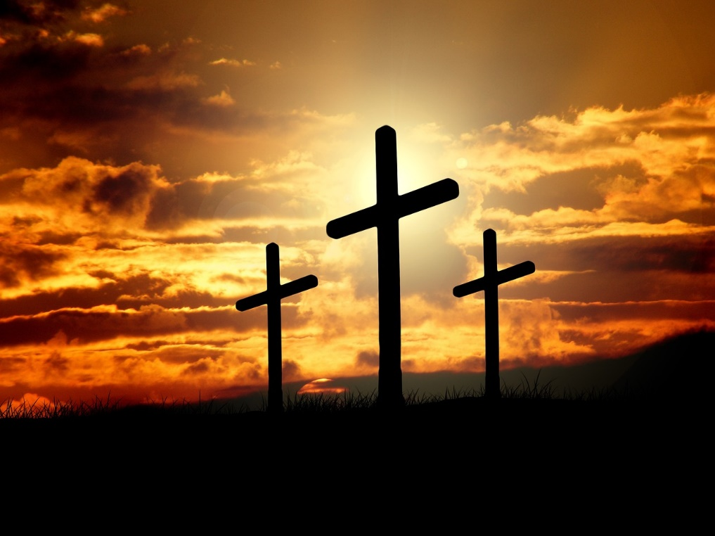
Toon Vandeputte

